

Згідно плану роботи методичної комісії загальноосвітніх дисциплін з 1 по 10 листопада 2019 року в ліцеї проходила декада загальноосвітніх дисциплін «Предметні барви» під девізом: «Чого б ти не вчився, ти вчишся для себе».
Кожному дню та предмету декади відповідав певний колір.
Викладачами методичної комісії та учнями ліцею було розроблено «дерево – знань», яке щоденно оновлювалося висловами про предмети загальноосвітніх дисциплін.
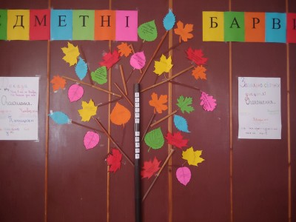

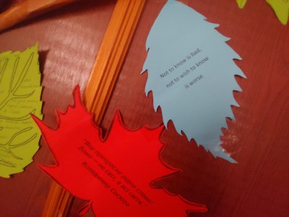

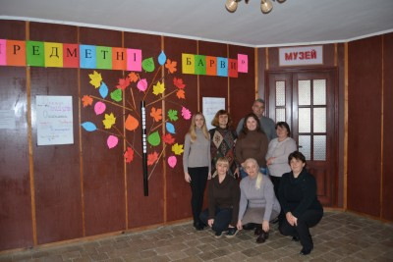

01.11.2019
Жовтий колір
Організаційний день
1. Радіолінійка
Головою методичної комісії, Ліхван А. В., була проведена радіо лінійка в якій зазначалося про план заходів декади.
2. У фойє навчального закладу було вивішено «дерево – знань» з жовтим кольором.
04.11.2019
Зелений колір
1. До уваги учнів були представлені заповідні території Волочиського району та Хмельницької області. Учні мали змогу переглянути відеофільм «Подільські Товтри». Даний захід проводила викладач екології Ліхван А. В.
2. «Дерево – знань» оновлено зеленим кольором.
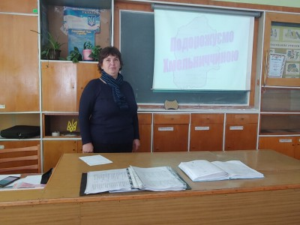

05.11.2019
Помаранчевий колір
1. В кабінеті історії викладач Боднарчук О. Е. провела показ фільму «5 фактів про Волочиськ» та «герої АТО Волочиського краю»
2. «Дерево – знань» оновлено помаранчевим кольором.
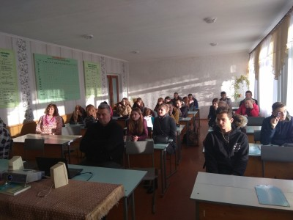

06.11.2019
Малиновий колір
1. Було проведено інформаційну годину викладачем іноземної мови Довганюк Н. А. на якій було висвітлено важливість предметів загальноосвітнього циклу для здобуття фахових знань.
Учні розігрували ряд сценок в яких у жартівливій формі було показано, що сучасній людині все ж таки потрібні предмети загальноосвітніх дисциплін для успішного володіння професією.
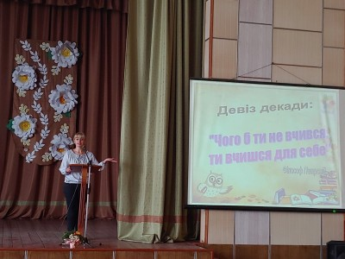
Сценарій інформаційної години.
Ведуча: Відповідно до плану роботи навчального закладу з 01. 11. 2019 по 10. 11. 2019 в ліцеї проходить декада загальноосвітніх дисциплін «Предметні барви» під девізом «Чого б ти не вчився, ти вчишся для себе».
Кожен учень нашого навчального закладу проходить через кваліфіковані руки викладачів загальноосвітніх дисциплін, які навчають майбутніх спеціалістів вдало і правильно будувати власні висловлювання, адекватно реагувати на об’єктивну дійсність, суспільне життя нашої країни.
Дану декаду проводять викладачі загальноосвітніх дисциплін. Давайте разом пригадаємо, які ж предмети відносять до загальноосвітніх дисциплін.
(учні називають предмети: українська мова та література, інформатика, астрономія, фізика, математика, історія, громадянська освіта, іноземна мова, хімія, біологія, екологія, географія, захист Вітчизни, фізична культура)
А зараз учні покажуть сценку, як вчитель української мови заміняє урок фізкультури.
Дійство відбувається на сцені актової зали ліцею.
(Звучить музика «Сонце нам сяє, сяє.» Гайтани. У спортзалі учні готуються до уроку фізкультури)
Сценка
Ведуча. Уявіть, вчитель української літератури заміняє урок фізкультури.
Вчитель. Доброго дня, дітки.
Всі. Героям Слава!
Вчитель. Молодці! На Шевченка – Франка розрахуйсь.
Учень 1. Шевченко!.
Учень 2. Франко!
Учень 3 Шевченко!
Учень 4. Франко!
Учень 5. Шевченко!
Учень 6. Котляревський. Розрахунок закінчено.
Вчитель. Молодці! Шевченки зробили крок уперед, повернулися Рильським до Рильського і повторюємо за мною: Зажурилися – повстали, зажурилися – повстали, зажурилися – повстали. Закінчили вправу, повернулися Мина Мазайлами до залу… Так, а що це ми стали, як лінія означення? А-ну, швидко в підмет!
(3 юнак стоїть на місці)
Вчитель. Загребельного мені в Лісову пісню! Ти що, Нечуй-Левицький? Я тобі Лесею Українкою сказав: в підмет! Так, а зараз будемо здавати норматив «перекотиполе».
5 юнак. А як ми будемо здавати «перекотиполе» без матів?
Вчитель. Без чого?
5 юнак. Без матів.
Вчитель. Без чого?
Учень 5. Як ми будемо здавати «перекотиполе» без Леся Подерев’янського?
(4-й учень піднімає руку)
Вчитель. Що?
4 учень. Можна вийти?
Вчитель. Обставина?
4 учень. Ясла повні.
Вчитель. Що?
4 учень. Ясла повні.
Вчитель. Повне речення!
4 учень. Ревуть воли як ясла повні!
Вчитель. Шуруй звідси. На цьому урок закінчено. На наступному будемо здавати стрибки у Довженка. І спробує хтось принести довідку, що він кріпак, я вам таку Кайдашеву сім’ю влаштую…
(учні забігають за ширму)
Ведуча. Ох, як же не хочеться вивчати всі ці предмети. Так звичайно ми можемо жити без валентності та числа Авогадро, без conditional mood та знання дієвідміни. Але все ж таки ми повинні правильно розмовляти та писати, вміти швидко рахувати та робити правильні розрахунки, знати історію своєї держави та поважати традиції свого народу. Знати склад речовини, дотримуватися своїх обов’язків та знати свої права, елементарно зрозуміти співбесідника – іноземця.
Сценка «Іспит з англійської мови»
Вчитель: Coming please!
Учень: Який там камін? Тепло ж на дворі!
Вчитель: А, Цибулін! Sit down.
Учень: Ні, ну чого зразу даун?!
Вчитель: Я кажу сідай. (учень сідає за парту). Take a ticket.
Учень: А половина дев’ятої! (учень дивиться на годинник)
Вчитель: Що? Яке половина дев’ятої? Білет тягни.
Учень: Який?
Вчитель: Та будь – який. Мені однаково.
Учень: А може я свій дістану? (учень шукає білет в своїх кишенях)
Вчитель: Ні, ну ось цей візьми. What’s the topic of the ticket?
Учень: Який топік? Я такого не ношу, я ж Вам не дівчинка!
Вчитель: Тема білету яка?
Учень: Я не розумію, тут щось англійською написано. (показує білет вчительці)
Вчитель: Ох, ти ж і що з тобою робити? E motter deport.
Учень: E мовте діпо:т
Вчитель: E motter deport consists
Учень: е мовте діпо:т консісте
Вчитель: E motter deport consists of
Учень: Е моуте діпо:т консісте оф
Вчитель: А ну Цибулін в автосалоні, що знаходиться?
Учень: Е … хол
Вчитель: Yes, a hall
Учень: Yes хол, yes хол.
Вчитель: What’s next?
Учень: (чухає голову) ресторан
Вчитель: Ok. Restourant. Що ще?
Учень: E kap
Вчитель: He kap, a car (ka:), car.
Учень: Yes. Ка – ка.
Вчитель: Не ка – ка, а car (ka:), (ka:). Ну добре, Цибулін, а що на вулиці?
Учень: Р. Л. П.
Вчитель: Зачекай, what’s Р. Л. П.?
Учень: Пояснюю! Автомобіль (в руках іграшковий грузовик) рушішен, рушішен, потім летішен, летішен і приземлішен.
Вчитель: No, Цибулін, що означає приземлішен? Пасажири ж загинуть.
Учень: А вот я вам кажу, що не загинуть!
Вчитель: Як це не загинуть? Приземлішен же!
Учень: А давайте поспоримо?
Вчитель: Я ….? З тобою….? Ну добре! Споримо на 6!
Учень: Ні, давайте на 10
Вчитель: Ні, на 6!
Учень: Добре, ні Вам, ні мені – на 8.
Вчитель: Ну добре!
Учень: Пояснюю, авто ж грузове, які там пасажири.
Вчитель: Йди звідси, Цибулін.

Ведуча. Значення загальноосвітніх дисциплін в житті людини важко переоцінити. Вони є обов’язковим підґрунтям для здобуття фахових знань. Сучасній молоді для успішного оволодіння обраною професією необхідно високий рівень загальноосвітньої підготовки, лідерські якості та відповідність сучасним вимогам.
Тому існує навчання в школах, ліцеях та вищих навчальних закладах. Ось і ви здобуваєте знання у стінах нашого навчального закладу.
Шановні учні, ми, викладачі методичної комісії загальноосвітніх дисциплін, щиро вдячні вам за активну участь у підготовці і проведенні предметної декади.
Тож продовжуйте і надалі брати активну участь у навчанні та декаді «Предметні барви». Отримуйте гарні результати і будьте завжди першими, але не так як наші наступні герої.

Сценка «Перший номер»
У класі перерва. За партою Петро і Сашко. Петро збирає речі в портфель.
Сашко: Ти куди це зібрався?
Петро: Я з алгебри піду! Нема що там робить. Нутром чую, мене запитають, а я нічогісінько не знаю.
Сашко: Та облиш! Питають тих, у кого на лобі написано «Я не вивчив!». Петро: От бачиш! (стукає себе по лобі) Хіба нема?Сашко: Треба зробити так, ніби ти готовий! Аутотренінг!
Петро: Що?
Сашко: Аутотренінг! Самонавіювання! Повторюй за мною: у мене до уроку лгебри все готово!
Петро: У мене до уроку алгебри все готово.
Сашко: Я виконав домашнє завдання!
Петро: Я виконав домашнє завдання… Невже?
Сашко: А ти як думав? Повторюй: усі три завдання і п'ять вправ!
Петро: Усі три завдання і п'ять вправ!
За аутотренінгом хлопці не помітили, як до класу зайшов учитель.
Учитель: Петро, що я чую, ти готовий до уроку?!! Справді?
Петро ствердно киває!
Учитель: У лісі щось велике згинуло! Слон! Іди до дошки.
Петро впевнено йде до дошки.
Петро: У мене до алгебри все готово! Я виконав домашнє завдання! Всі три завдання і п'ять вправ!
Учитель: Ну, напиши на дошці вправу 5.
Петро: Я виконав домашнє завдання! Всі три завдання і п'ять вправ!
Учитель: Нічого не розумію! Покажи зошит!
Петро несе зошит. Учитель дивиться.
Учитель: Петро, Петро! А як упевнено йшов... Два! Ні, тут таки два багато. Ти перший номер… Одиниця! Неси щоденник!
Петро і Сашко виходять зі школи. На обличчі Петра передчуття біди.
Петро: Ех, вдома запитають: «Як у школі?» - І мені капець. Повний. Вихідні пропали.
Сашко: Звідки ти це взяв?
Петро: А що?
Сашко: Ти погано слухав, що тобі сказали на уроці. Ти – лідер!
Петро: Я-а?
Сашко: Ну так!
Петро: Як це?
Сашко: Тобі сказали – «Ти перший номер». Перший! Не другий і ніякий не третій! Попереду всіх! Так вдома і скажи. А коли не повірять – ти їм щоденник і покажеш!
(Петро знизує плечима та розводить руками...)

2. Викладач математики Бойко Т. А. провела відкритий урок геометрії на тему: «Паралельність прямої і площини» у групі № 18.
На даному уроці викладач використовувала матеріал, який розміщено на її власному блозі. Також використано власні онлайн – ресурси такі як: флеш – карти, онлайн – тести та інтерактивні вправи.

Тема уроку: «Паралельність прямої та площини»
Формування компетентностей:
- Предметна компетентність: сформувати поняття прямої, паралельної площині; домогтися засвоєння ознаки прямої і площини; сформувати вміння розв’язувати задачі, що передбачають застосування означення та ознаки паралельності прямої та площини
- Ключові компетентності:
- Уміння вчитися впродовж життя – організовувати та планувати свою навчальну діяльність, моделювати власну освітню траєкторію;
- Спілкування державною мовою – ставити запитання і розпізнавати проблему; міркувати, робити висновки на основі інформації, поданої в різних формах;
- Математична компетентність – оперувати геометричними об’єктами на площині та в просторі
Тип уроку: комбінований
Обладнання та наочність: ноутбук, проектор, екран, презентація PowerPoint.
Хід уроку
І Організаційний етап
Вітаюсь. Перевіряю готовність учнів до уроку. Повідомляю учням епіграф: «У величезному саду геометрії кожний може підібрати собі букет за смаком» (Давид Гільберт).
ІІ Перевірка домашнього завдання
Учні обмінюються зошитами з сусідом по парті та перевіряють правильність виконання домашнього завдання із розв’язанням на слайді.(Слайд 2)
ІІІ Повідомлення теми та мети уроку
Повідомляю учням тему уроку: «Паралельність прямої та площини у просторі». (Слайд 3). А також мету уроку: сформувати поняття паралельності прямої і площини, засвоїти ознаку паралельності прямої та площини; навчитися розв’язувати завдання, що передбачають застосування ознаки паралельності прямої та площини (Слайд 4)
ІV Актуалізація опорних знань
Для актуалізації опорних знань використовуються флеш картки за посиланням:
https://naurok.com.ua/test/paralelnist-pryamo-ta-ploschini-flesh-karti-18678.html
На одній стороні картки записано запитання, а на її звороті - відповідь. Таким чином учні відповідають на запитання та одразу перевіряють їх правильність
Запитання на флеш картках
- Пряма а належить площині α. Скільки спільних точок мають пряма а та площина α? (безліч)
- Якщо пряма та площина перетинаються, скільки спільних точок вони мають? (одну)
- Закінчіть речення: якщо дві точки прямої належать площині, то... (пряма належить площині)
- Пряма а і площина α не перетинаються. Скільки можна провести в площині α прямих паралельних прямій а? (безліч)
- Скільки прямих можна провести через дану точку паралельно даній прямій? (одну)
- Як називаються дві прямі, які лежать в одній площині і не мають жодної спільної точки? (паралельні)
- Як називаються дві прямі, які не мають жодної спільної точки і не лежать в одній площині? (мимобіжні)
- Яке взаємне розміщення прямих, якщо вони мають лише одну спільну точку? (перетинаються)
ІV Пояснення нового матеріалу
Ви вже знаєте, як у просторі можуть розміщуватися дві прямі. Вони можуть:
- перетинатися, тобто мати одну спільну точку;
- бути паралельними, тобто не мати спільних точок, і лежати в одній площині
- бути мимобіжними, тобто не мати спільних точок і не лежати в одній площині.
Давайте поміркуємо, як можуть розміщуватися пряма і площина у просторі. Для цього розглянемо малюнки, що зображені на слайді і опишемо можливі варіанти розміщення прямої та площини. (Слайд 6).
Розглядаючи малюнки учні приходять до висновку, що пряма і площина можуть перетинатися тобто мати одну спільну точку, пряма може належати площині, тобто вони мають безліч спільних точок та пряма і площина можуть не мати жодної спільної точки, тобто бути паралельними. (Слайд 7). Тепер ми можемо сказати означення паралельності прямої та площини.
Означення:Пряму і площину називають паралельними, якщо вони не мають спільних точок.

Записують:

Часто для розв’язування задач не достатньо одного означення і потрібні більш чіткі умови паралельності прямої і площини. В цьому допоможе теорема, яка називається: ознака паралельності прямої і площини.
Теорема (Ознака паралельності прямої та площини)
Якщо пряма паралельна якій-небудь прямій площини, то вона паралельна і самій площині.

b

Із доведенням пропоную учням ознайомитися самостійно
V Закріплення вивченого матеріалу
Усні вправи
- Пряма паралельна площині . Чи кожна пряма площини паралельна прямій ? (Ні не кожна, оскільки можуть бути ще й мимобіжні прямі)
- Пряма не паралельна площині . Чи існують у площині прямі, паралельні прямій (Ні)
- Кожна з прямих паралельна площині Чи випливає з цього, що прямі паралельні. (Так, за властивістю транзитивності паралельних прямих)
- На рисунку зображено куб Назвіть:
А) ребра, паралельні площині (A, B)
Б) площини граней, паралельні ребру . ().
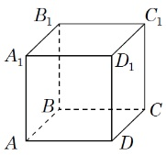

Письмова вправа (колективне розв’язування)
Задача
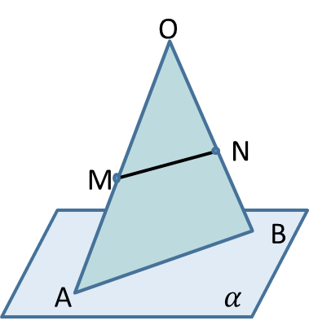
Точки А і В лежать у площині , а точка О – поза площиною. Доведіть, що пряма, яка проходить через середини відрізків АО і ОВ, паралельна площині .
Дано:
А
В;
О;
M – середина ОА;
N – середина ОВ;
Довести: MN

Доведення
Через прямі ОА і ОВ можна провести площину, яка перетинає площину по прямій АВ.Розглянемо трикутник АОВ. Оскільки точка М - середина АО, точка N – середина ОВ, то МN – середня лінія трикутника АОВ. Тоді за властивістю середньої лінії трикутника МN АВ.Оскільки АВ і МN АВ, то за ознакою паралельності прямої і площини МN
Виконання тестових завдань
Для того, щоб закріпити пройдений матеріал, пропоную учням пройти онлайн тестування.
https://naurok.com.ua/test/paralelnist-pryamo-ta-ploschini-18520.html
Учні використовуючи браузери своїх мобільних телефонів, переходять на сайт join.naurok.uaДалі вводять своє прізвище та ім’я, а також код, що їм повідомляється.
VІ Підсумок уроку
Для підведення підсумку пропоную учням виконати вправу «Закінчи речення»
- Сьогодні я дізнався…
- Я зрозумів, що…
- Тепер я можу…
- Я виконував завдання…
VІІ Домашнє завдання
- Опрацювати § 26
- Розв’язати: № 942; 948
3. «Дерево – знань» оновлено малиновим кольором.

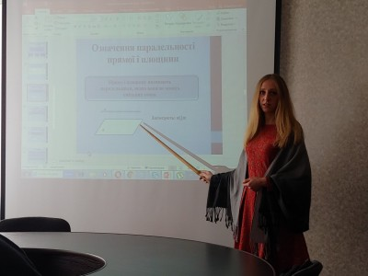

07.11.2019
Червоний колір
1. До Дня української писемности і мови було проведено виховний захід на тему: «Український словограй», який проводила викладач української мови та літератури Яремішина Ю. С.
Протягом виховного заходу учні мали змогу пригадати українську народну творчість та правила українського сучасного правопису.
Активну участь у заході брали і глядачі з якими також був проведений конкурс, а свій зароблений бал мали змогу віддати улюбленій команді.
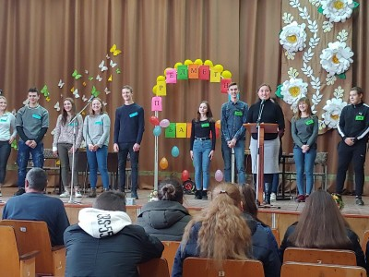
За активну участь у виховному заході учасники були нагородженні призами та піснею «Листопад» у виконанні викладача Яремішиної Ю. С. і учня групи №24 Думського Миколи.
2. «Дерево – знань» оновлено червоним кольором

Сценарій виховного заходу «Український словограй»
В землі віки лежала мова
І врешті вибилась на світ.
О мово! Ніжна, колискова!
Прийми мій радісний привіт!
Навік пройшла пора безславна,
Цвіти і сяй, моя державна!
Мова кожного народу
Неповторна і своя.
В ній гримлять громи в негоду
В тиші – тремлі солов’я.
Солов’їну, барвінкову,
Колосисту навіки
Українську рідну мову
В дар мені дали батьки.
Берегти її, плекати буду
Всюди, повсякчас,
Бо ж єдина – так, як мати,
Мова в кожного із нас.

У світі налічується близько 3 – х тисяч мов. І серед них – ніби запашна квітка в чудовому букеті – українська мова. ЇЇ багатство і краса, витонченість і мелодійність визнана світом. У 1928 році у Парижі на Міжнародному конкурсі мов , українська мова зайняла третє місце після французької і перської.
Україна та її культура святкують своє відродження. Але цьому передувала тяжка боротьба. Дуже багато жорстоких літ і століть пережила наша невмируща мова, мужньо знісши і витерпівши наругу наймогутніших царських сатрапів та посіпак шляхетсько – панських і своїх панів.
Сьогодні ми проведемо змагання між двома командами, щоб довести, що наша мова найкраща, найцікавіша і ми добре нею володіємо!
Вітаємо наших знавців рідної мови!
Команда 1 «Мовознавці»
Девіз команди: «Хто любить, знає рідну мову, тому вона всміхнеться»
Команда 2 «Словограй»
Девіз команди: «Хто мову шанує свою, хай той переможе в бою»
А зараз познайомимося з учасниками.
(ведучий знайомить з учасниками обох команд)
Конкурс 1 «Загадковий кошик»
- З якої миски не можна наїстися? (з порожньої)
- З якого крана не набереш води? (з підйомного)
- Як записати в чотирьох клітинках словосполучення «суха трава»? (сіно)
- На яке дерево сідає ворона після дощу? (на мокре)
- Що знаходиться в середині школи? (буква О)
- У якому слові є сорок букв «а»? (сорока)
- Чи може страус назвати себе птахом? (Ні, він не говорить)
- Яку державу влітку можна носити на голові? (Панаму)
Учитель: Дякую за відповіді. Просимо журі підрахувати ваші результати.
Конкурс 2 «Я артист»
Учитель. Учасники команд по черзі за допомогою жестів повинні передати зміст фразеологізмів, а команда – сказати, який це фразеологізм.

Команда 1 «Мовознавці»
Водити за носа
Намилити шию
Зуб на зуб не попадає
Надувати губи
Сісти в калюжу
Клювати носом.
Команда 2 «Словограй»
Тримати язик за зубами
Обвести круг пальця
Аж волосся дибки стало
Ахіллесова п’ята
Брати бика за рога
Давати горобцям дулі.

Конкурс 3 «Естафета»
(Учитель швидко читає слова, команда за обмежений час (2- 3 хв.) записують ті, які вдалося запам’ятати).
Серпанок
Веселка
Ясир
Небокрай
Берегиня
Марево
Вірність
Водограй
Сніговій
Чорнозем
Подаяння
Сумління
Суцвіття

Конкурс 4 «Народна мудрість»
Учитель. До неоціненних коштовностей українського фольклору належать прислів’я і приказки – короткі влучні вислови. Прислів’я та приказки становлять правила, якими людина має керуватися у повсякденному житті.
Продовж прислів’я та зароби бал для своєї команди.
- Вчення світ ……. (а невчення тьма)
- Слово не горобець….. (вилетить не спіймаєш)
- Під лежачий камінь …. (вода не тече)
- Хочеш їсти калачі …. (не сиди на печі)
- Краще синиця в руках …… (ніж горобець у небі)
- Любиш кататися - ….. (люби і саночки возити)
- Книжка вчить ….. (як на світі жить)
- Тихіше їдеш … (далі будеш)

Конкурс 5 «Пісня – душа народу»
Наступне завдання виявить знавців української народної пісні.
- Чого хотів милий, чорнобривий? (вареничків)
- Де стоять два дубки? (на горі)
- Хто в’ється за Галею? (Іванко)
- Куди запрошувала дівчина хлопця в понеділок? (по барвінок)
- Де похилилася червона калина? (у лузі)
- Хто стояв під вишнею, під черешнею? (старий з молодою)
- Що робили жінки на товчку, на базарі? (чоловіків продавали)
- Що потрібно робити хлопцям розпрігши коні? (лягати спочивати)
- Чорні очка схожі на що? (на терен)
- Куди не треба ходити Грицю? (на вечорниці)
- Яке дерево горіло і палало? (сосна)
- Кому на трембіті розказували про любов? (гуцулка Ксеня)
- Яка злакова культура росла при межі за селом? (жито)
- Звідки їхали козаки додому? (із Дону)

Конкурс 6 «Сторінка рідного фольклору»
Українська мова дуже співуча і мелодійна. Існує багато загадок, приказок і прислів’їв про мову. Кожна команда отримує карточки. На одних карточках одна частина прислів’я, а на інших – друга частина. Ваше завдання – до першої частини підібрати другу і прочитати прислів’я.
- Не кидай слова на вітер.
- Давши слово – держись, не давши слово – кріпись.
- Птицю пізнають по пір’ю, а людину – по мові.
- У кого рідна мова, в того душа здорова.
- Від теплого слова і лід розмерзається.
- Слово не стріла, а глибоко ранить.
- Де слово, там і душа.
- Хто материнську мову зневажає, той і матір не шанує.
- Не бажай синові багатства, а бажай розуму.
- Гарний птах пір’ям, а чоловік - розумом.

Поки журі підраховує бали маємо декілька запитань до залу.
Запитання.
- Скільки літер в українському алфавіті? (33)
- Як звали батька Тараса Шевченка? (Григорій)
- Частина мови, що означає предмет? (іменник)
- Вона розбила яйце? (мишка)
- Розфарбоване до свята яйце? (писанка)
- Пісня, якою зустрічають весну? (Веснянка)
- Хто з’їв колобка? (Лисичка)
- Вона вчить, як на світі жить? (Книга)
- Урочистий музичний твір, символ держави? (Гімн)
- Яка буква в українській мові не має відповідного звуку? (ь)

Українська мова з часом змінюється, оновлюється, розширюється та українська пісня буде жити вічно.
І поки журі підводить підсумки змагань, Думський Микола подарує нам пісню «Листопад».
Любіть і вивчайте українську мову. Успіхів нам у її вивченні!
Бажаємо усім щастя рясного, здоров’я міцного, неба безхмарного і настрою гарного.

08.11.2019
Блакитний колір
1. Учні навчального закладу разом із викладачем іноземної мови Довганюк Н. А. мали змогу подорожувати Великою Британією, а саме відвідали сім’ю королеви Єлизавети ІІ та познайомилися з традиціями королівської родини.
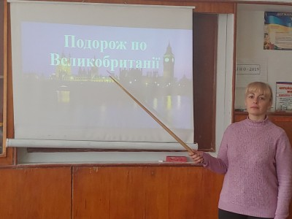

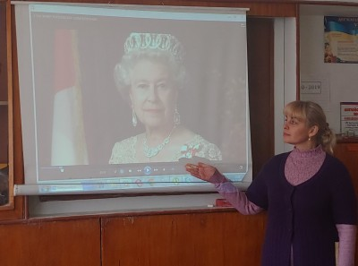

2. Об 11.20 учні та інженерно – педагогічний колектив ліцею долучився до всеукраїнського радіо диктанту національної єдності. Де всі охочі мали змогу перевірити свої знання з української мови.
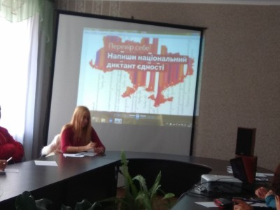

3. «Дерево – знань» оновлено блакитним кольором
4. Підсумкове засідання методичної комісії.

